Муниципальное дошкольное образовательное бюджетное учреждение «Детский сад №26 «Умка» общеразвивающего вида с приоритетным осуществлением деятельности по художественно-эстетическому направлению развития детей»

Кружковая работа
«В гостях у сказки»

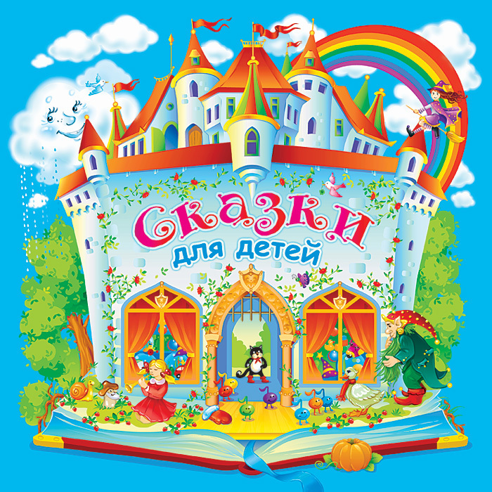

Воспитатель: Кривошеина Н.И.

2017 год

План кружковой работы с детьми на 2017-2018
учебный год.
Цель: развитие творческих способностей детей средствами театрализованной деятельности.

Задачи:
-обучать детей основам кукловождения и драматизации знакомых сказок;
-развивать творческие способности;
-воспитывать чувство товарищества, театральный интерес.
Результат:
Показ сказок малышам, родителям.

Список детей:
Галкин Саша
Филиппова Яна
Зольников Илья
Татаринцев Богдан
Перебоев Андрей
Таскин Семён

ПЕРСПЕКТИВНЫЙ ПЛАН КРУЖКОВОЙ РАБОТЫ:
Сентябрь:
«Под грибком» кукольный театр
Октябрь:
«Под грибком» показ сказки
Ноябрь:
«Зимовье зверей» драматизация сказки
Декабрь:
«Зимовье зверей» показ сказки
Январь:
«Рукавичка» кукольный театр
Февраль:
«Рукавичка» показ сказки
Март:
«Заюшкина избушка» драматизация сказки
Апрель
«Заюшкина избушка» показ сказки
Май
«В стране дорожных знаков» театрализованное развлечение

